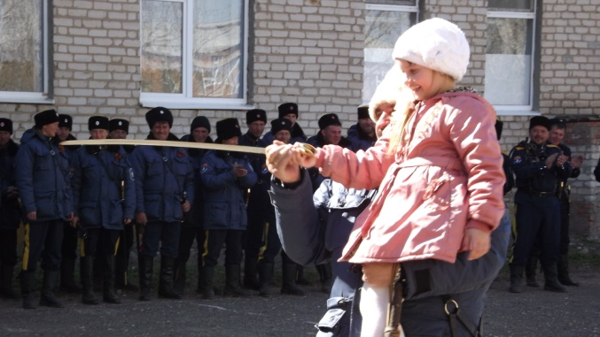
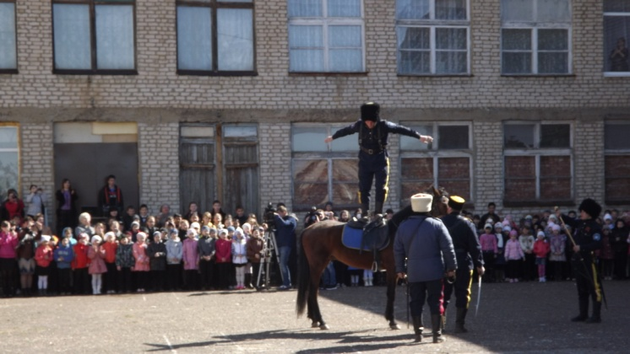
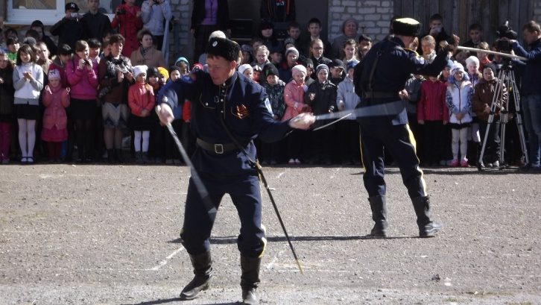
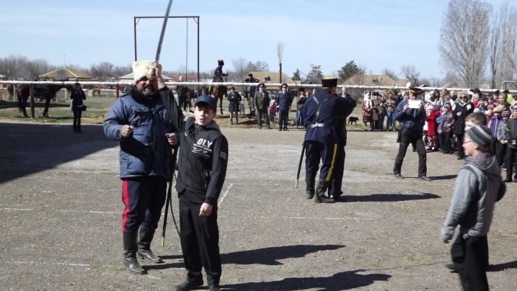
Именно 7 апреля 2014 года в нашей школе состоялась встреча с АСТРАХАНСКАМИ КАЗАКАМИ. Это была удивительно-интересная встреча. Казаки показали навыки владения казачьим оружием и исполнили трюки на лошадях. А чуть ранее в Волгограде стартовал конный поход казаков, посвященный 69-ой годовщине Победы в Великой Отечественной и 100 –летию первой мировой войны.

